清
粪
车
使
用
说
明
书

河南新乡平安焊接机械有限公司

联系电话：0373--5893799 官网：www.lpahjjx.com

前 言
在牧场里，随着牲畜养殖数量的增加，牧场里的粪污量也越来越大，目前技术下，清粪工作主要依靠人工进行清理；有的用机械式刮板将粪便堆积起来，然后用铲车装车运出；无论是纯人工还是先堆积再装车运出，都需要耗费大量的人力物力，且效率很低，大大增加了养殖生产成本。
为了弥补现有的技术不足，提供了一种效率高，省时、省力，节约成本，操作方便的牧场专用清粪车。
平安牌清粪车分为翻斗式和液压推进式两种，根据牧场实际情况可量身定做为4立方、5立方、6立方等规格型号。其原理是通过前部刮板刮试收集、链条刮板提升至车厢内部，从而整车运送到晾晒场。
经过晾晒和风化后的牛粪含干物质22.56%，粗蛋白3.1%，粗脂肪0.37%，粗纤维9.84%，无氮浸出物5.18%，钙0.32%，磷0.08%，每千克含代谢能0.5672MJ.。风干样中含粗蛋白13.74%，粗脂肪1.65%，粗纤维43.6%，无氮浸出物22.94%，钙1.40%，磷0.36%，每千克含代谢能(鸡)2.4319MJ。作肥料：含N,P,K 三元素 0.9%，具有较高的经济价值。用于种植粮食、果蔬以及牧场所需的秸秆和牧草都是实现高产能的有机肥。
所以说使用平安牌清粪车采用机械化养殖不仅仅是降低了清理牛粪的劳动强度和所节约的劳动力所产生的价值，更能够降低牧场消耗、提高产能。

本说明书旨在说明该设备的技术性能，结构说明，操作步骤，注意事项，以及维护保养等相关内容，为安全操作并最大限度发挥本设备性能，请在操作前仔细阅读本说明书。此外，请妥善保管本书并放置在随手可取之处。

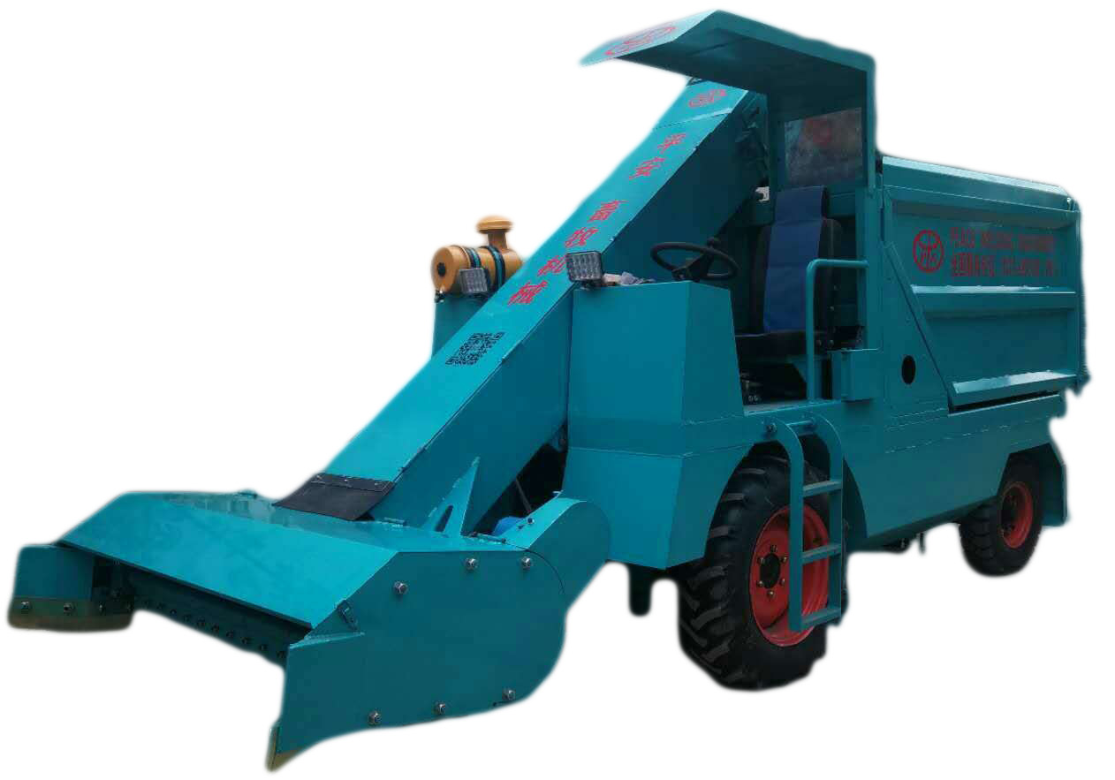

1
技术性能
序号 | 名称 | 型号规格尺寸
1 | 设备外形尺寸：长×宽×高 | 5*1.64*2.8
2 | 配套动力（KW） | 42（50、70、76）
3 | 驱动形式 | 双驱、四驱、无级变速
4 | 容积 | 4立方
- 结构说明
清粪车主要包括车架、液压部分、动力部分、收粪系统、上粪系统、箱体组成
1.车架: 包括下架子、上架子组成，上架子焊在下架子上，
2.液压部分: 转向油缸、箱体举升油缸、上粪系统举升油缸，收粪马达分别与多路阀相连接，多路阀与发动机相连接。多路阀与发动机之间连接设有油滤器和液压油箱
3.动力部分上: 本机采用名牌云内发动机，42KW/55KW/70KW/76KW发动机，性能稳定，发动机输出动力到油泵和驱动桥。
4.收粪上粪系统: 铲斗内安装有收粪轴 上粪管内安装有链条，链条上安装有刮板
5.箱体： 箱体由加厚钢板制成。结实耐用，箱体分3立方、4立方6立方，也可以根据现场专门定制。

2
三、使用和操作
第一步，围车身观察，启动发动机，观察车辆有无异常。
第二步，挂挡，松离合，踩油门。转动方向盘，开始前进。（注意：收起收粪系统）
第三步，行驶到清粪现场，减速，停车。操作多路阀，降下收粪系统，接触到地面即可。注意，收粪系统碰到地面不能再继续降低。
第四步，操作多路阀，启动收粪马达，开始收集粪便，缓慢行驶。
第五步，当箱体内粪便积满时，操作多路阀。注意：收起收粪系统，行驶到卸粪场，先落下收粪系统，再进行卸粪。
安全提示：
机器运转时严禁伸手及拆卸防护罩
使用前请加注所需油品
四、维护和保养
1.首次使用运转50-100小时进行例行保养（更换液压油，清洗滤芯，加注黄油）。
2.首次保养，要对各个螺栓部分进行紧固。请对所有运动部件（链条、轴承）进行清理，保持清洁，轴承每周加黄油。
3.链条链轮连接处请定期上油保养（润滑油）。（每周一次）
4.所有的保养维护必须在停机状态下进行。
5.液压油箱内油量不得低于油标。
3
6.定期检查螺丝、及皮带涨紧轮是否有松动现象。
7.冬季储气罐要定时放水，更换适合当地条件的液压油。
8.离合助力器如果有行程过大现象可以排气处理。
9.上粪刮板定期紧固螺丝，打开盖检查有无刮板弯曲现象。
10.卸粪时动作不易太快。
五、常见故障及排除
1.工作中出现上粪管不上粪时，请及时停车检查；
（1）液压马达连接部位是否正常，如检查无问题，请观察液压系统是否正常。
（2）检查轴承转动部位能否正常转动，是否缠绕异物。
（3）打开上粪管盖板，检查链条、刮板是否正常。
2.上粪刮板弯曲，请及时更换，以免造成上粪链条损坏。
3.整机运行时如出现异响，请及时观察发动机及各连接部位是否出现螺栓松动。如果出现请及时进行调整，发动机螺栓松动（发动机挪位）可造成油泵断裂现象。
4.使用过程中，如上粪系统出现松动现象请及时通过双侧涨紧螺栓进行调节，以延长使用寿命。
5.使用过程中，请及时清理上粪管及铲斗内部存料，避免因余料过多造成损坏，做到防患于未然。
6.注意检查上粪系统轴承的偏移情况，轴承的偏移会造成链条刮板与箱体摩擦。
4
六、随机附件说明
随机附件共有：
- 清粪车使用说明书一份
- 三包凭证一份
三包说明
在机器的质保期壹年，质保期内免费维修任何可能出现的质量故障。
主要部件：
保修一年，不收取任何费用。主要部件包括：电机、油泵、换向阀、减速箱、前后桥、机架。
保修三个月，不收取任何费用。主要部件包括：链条、油壶、橡胶件。
易损件：
不在保修范围内。但在整机保修期内，如需更换，只收取材料费用。易损件包括：轴承、电器元件。
严禁拆卸各部零件，不允许用水清洗机器
在完成每个工作循环后
——检查加注液压油，使用厂家认可的液压油型号。
——在外部环境中不要拆卸机械零件。
不实行三包的情况说明：
- 使用、维护、保养不当
5
- 违规自行改装、拆卸、调整
- 无三包凭证和有效发货票
- 规格型号与发货票不符
- 未保持损坏原状
- 因不可抗力造成的故障

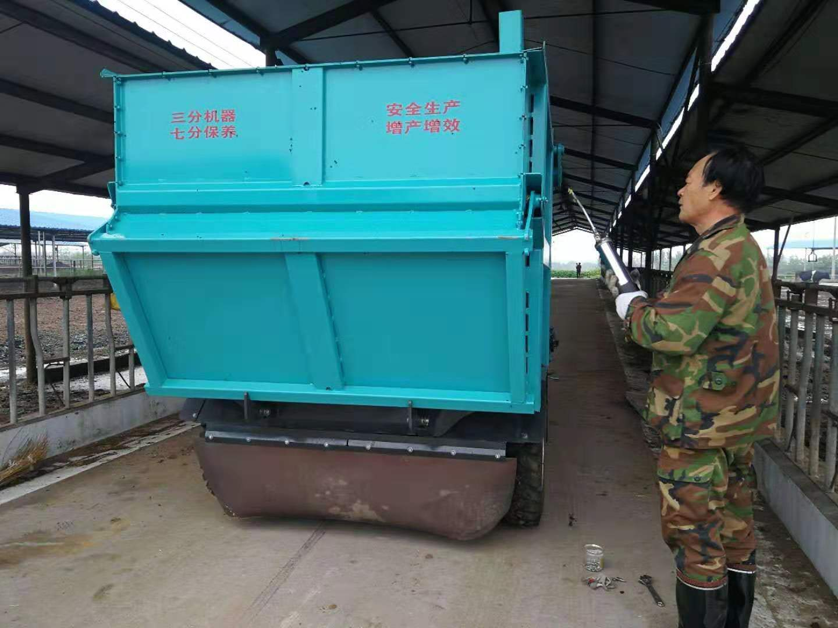

6
三包证书

用户名称 |  |  | 地址
用户电话
产品名称 |  |  | 型号
生产企业 |  |  | 地址
企业电话
维修时间 |  | 故障范围 |  | 维修情况

新乡市平安焊接机械有限公司
2020年04月23日

